**Документация**

Оглавление

1. Термины и определения 3

1.1. Общие термины 3

1.2. Бизнес термины 3

1.3. Технические термины 3

1.4. Другие термины 3

2. Общие положения 3

2.1. Назначение документа 3

2.2. Цели создания Системы 4

2.3. Основные функциональные возможности Системы 4

2.4. Использование Технического Задания 4

3. Функциональные требования 4

3.1. Диаграммы Вариантов Использования 4

3.2. Описание Вариантов Использования 5

3.3. Дополнительные функциональные требования 6

4. Требования к Сущностям приложения 6

4.1. Класс Project 6

4.2. Класс Project_List 7

5. Модель данных 7

6. Требования к приемке-сдаче проекта 7

7. История изменения документа 8

# Термины и определения

## Общие термины

Система – программа для управления заказами клининг. компании.

Компания – владелец и оператор программы «Управление проектами».

FAQ – Frequently Asked Questions. Часто задаваемые вопросы.

ВИ – Вариант испольвозания.

ДВИ – Диаграмма Вариантов Использования.

## Бизнес термины

ДС – денежные средства.

## Технические термины

ОС – операционная система.

ИС – информационная система.

БД – база данных, место хранения информации ИС.

Проект — файл с расширением “pj”.

## Другие термины

# Общие положения

## Назначение документа

В настоящем документе приводится полный набор требований к Системе, необходимых для реализации.

Подпись Заказчика и Исполнителя на настоящем документе подтверждает их согласие с нижеследующими фактами и условиями:

2.1.1. При реализации необходимо выполнить работы в объёме, указанном в настоящем Техническом Задании.

2.1.2. Все неоднозначности, выявленные в настоящем Техническом задании после его подписания, подлежат двухстороннему согласованию между Сторонами.

## Цели создания Системы

2.2.1. С точки зрения создателей Системы:

2.2.1.1. Построить продукт для управления заказами клининговой компании.

## Основные функциональные возможности Системы

2.3.1. Создание и изменение списка заказов.

2.3.2. Чтение и вывод списка заказов.

2.3.3. Создание и сохранение заказов — файлов расширения «.txt».

2.3.4. Удаление проектов.

## Использование Технического Задания

2.4.1. Отношения между Исполнителем и Заказчиком в отношении информации, содержащейся в настоящем Техническом Задании, регулируются договором о конфиденциальности, подписанным Исполнителем и Заказчиком [ ]г.

# Функциональные требования

## Диаграммы Вариантов Использования

На Диаграммах представлены основные Варианты Использования Системы, детальное описание которых можно найти в п. 3.2 «Описание Вариантов Использования».

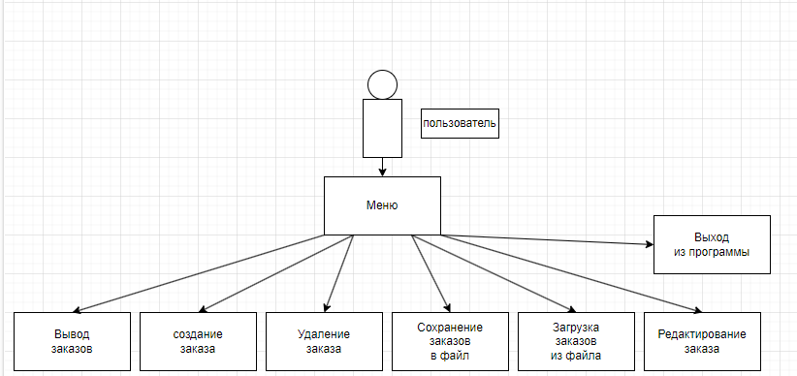

Диаграмма 1 Возможные команды.

## Описание Вариантов Использования

**3.2.1. Вариант использования «Вывод заказов»**

**3.2.1.1. Описание**

3.2.1.1.1. Пользователь системы имеет возможность узнать какие заказы есть.

**3.2.1.2.** **Предусловия**

3.2.1.2.1. Пользователь даёт команду вывести список заказов.

**3.2.1.3.** **Основной поток действий для Пользователя**

3.2.1.3.1. Система выводит в консоли информацию о заказах.

**3.2.2. Вариант использования «Создать заказ»**

**3.2.2.1. Описание**

3.2.2.1.1. Пользователь имеет возможность создавать (добавить) заказ.

**3.2.2.2.** **Предусловия**

3.2.2.2.1. Пользователь даёт команду создать заказ.

**3.2.2.3.** **Основной поток действий для Пользователя**

3.2.2.3.1. Пользователь вводит нужную информацию о заказе и система добавляет его.

**3.2.3. Вариант использования «Удалить заказ»**

**3.2.3.1. Описание**

Пользователь имеет возможность удалять заказы.

**3.2.3.2.** **Предусловия**

3.2.3.2.1. Пользователь даёт команду удалить заказ.

**3.2.3.3.** **Основной поток действий для Пользователя**

3.2.3.3.1. Пользователь вводит номер заказа, который следует удалить.

3.2.3.3.2. Система удаляет данный проект.

**3.2.4. Вариант использования «Сохранить заказы в файл»**

**3.2.4.1. Описание**

Пользователь имеет возможность сохранить информацию о всех заказах в специальный текстовый файл.

**3.2.4.2. Предусловия**

3.2.4.2.1. Пользователь даёт команду сохранить заказы в файл.

**3.2.4.3. Основной поток действий для Пользователя**

3.2.4.3.1. Система создает (открывает) текстовый файл “orders.xml” и записывает информацию заказов в него сохраняя прошлую информацию о заказах.

**3.2.5. Вариант использования «Загрузка заказов из файла»**

**3.2.5.1. Описание**

Пользователь имеет возможность загрузить информацию о всех заказах из специального текстового файла.

**3.2.5.2. Предусловия**

3.2.5.2.1. Пользователь даёт команду загрузить заказы из файла.

**3.2.5.3. Основной поток действий для Пользователя**

3.2.5.3.1. Система открывает тестовый файл “orders.xml” и читает информацию заказов из него сохраняя информацию в программе.

**3.2.6. Вариант использования «Редактирование заказа»**

**3.2.6.1. Описание**

Пользователь имеет возможность редактировать информацию о заказа.

**3.2.6.2. Предусловия**

3.2.6.2.1. Пользователь даёт команду редактирования информации заказа.

**3.2.6.3. Основной поток действий для Пользователя**

3.2.6.3.1. Пользователь вводит номер заказа, который следует изменить.

3.2.6.3.2. Пользователь вводит номер поля, который следует изменить.

3.2.6.3.3. Пользователь вводит новую информацию для поля.

3.2.6.3.4. Система сохраняет изменения в выбранном заказе.

# Требования к Сущностям приложения

## Класс record

|  |  |  |  |
| --- | --- | --- | --- |
| **№** | **Название** | **Тип** | **Описание** |
| **1** | object | Строка | Выбранный тип объекта (здания) для уборки |
| **2** | S | Число | Площадь объекта |
| **3** | clean | Строка | Выбранный тип уборки объекта |
| **4** | client | Класс people | Объект клиента |

## Класс people

|  |  |  |  |
| --- | --- | --- | --- |
| **№** | **Название** | **Тип** | **Описание** |
| **1** | name | Строка | Имя клиента |
| **2** | surname | Строка | Фамилия клиента |
| **3** | number | Строка | Номер телефона клиента |

## Класс cleaning_service

|  |  |  |  |
| --- | --- | --- | --- |
| **№** | **Название** | **Тип** | **Описание** |
| **1** | n | Целое число | Количество заказов |
| **2** | orders | Массив объектов record | Хранилище всех заказов |

## Класс controller

|  |  |  |  |
| --- | --- | --- | --- |
| **№** | **Название** | **Тип** | **Описание** |
| **1** | current_service | Объект класса cleaning_service | Представление конкретного клининг сервиса |

## Вспомогательная система загрузки и сохранения xml файлов

# Модель данных

На Диаграммах показаны основные сущности Системы и их взаимосвязь между собой:

# Требования к приемке-сдаче проекта

6.1. Исполнитель должен предоставить следующий комплект поставки при сдаче проекта:

• Техническое задание

• Исходный код Системы

• Исполняемые модули Системы

• Тестовые сценарии

• Пользовательскую документацию

6.2. Приемо-сдаточные испытания должны проводиться по каждому этапу отдельно на сервере Заказчика в сроки, оговоренные договором.

6.3. Ход проведения приемо-сдаточных испытаний Заказчик и Исполнитель документируют в Протоколе проведения испытаний.

6.4. На основании Протокола проведения испытаний Исполнитель совместно с Заказчиком подписывает Акт приемки-сдачи программы в эксплуатацию.

# История изменения документа

В данном разделе перечислены изменения документа.

|  |  |  |  |
| --- | --- | --- | --- |
| Дата | Версия | Автор | Изменение |
| 23.06.2024 | 1.0 | Кулаков Д.Н. | Создание и окончание написания документа |